**ESG**

Berichterstattung

in Bau & Immobilien

**5 ESG – NACHHALTIGKEITSBERICHTERSTATTUNG**

Wie bereits ausführlich in den vorangegangenen Kapiteln dargelegt, sieht sich die Welt mit erheblichen Herausforderungen im Bereich der Nachhaltigkeit und des Klimaschutzes konfrontiert. Alle 193 Mitgliedstaaten der Vereinten Nationen haben sich verpflichtet, nicht nur das Pariser Abkommen mit dem Ziel zu unterstützen indem die Erderwärmung auf maximal 1,5°C begrenzt wird, sondern auch aktiv an der Umsetzung der Nachhaltigkeitsziele (SDGs) der UN mitzuwirken. (1)

*Quelle: Vgl. wko.at/ooe/umwelt-energie/nachhaltigkeitsberichte*

**5 .1 STATUS QUO DER BERICHTSPFLICHTERSTATTUNG NATIONAL**

Bis zum Jahr 2023 waren etwas mehr als 100 Unternehmen, darunter Banken, Versicherungen und kapitalmarktorientierte Unternehmen mit mehr als 500 Mitarbeitenden, zur Berichterstattung verpflichtet – diese Unternehmen unterlagen bereits dem Nachhaltigkeits- und Diversitätsverbesserungsgesetz (NaDiVeG). Ab dem Jahr 2025 wird sich diese Zahl erheblich erhöhen: Mehr als 2.000 Unternehmen werden dann verpflichtet sein, für das abgelaufene Geschäftsjahr 2024 erstmals nach den Vorgaben der neuen Corporate Sustainability Reporting Directive (CSRD) zu berichten. Im Folgenden werden die Berichtsgruppen aufgeführt, die bereits mit den Anforderungen der EU-Taxonomie sowie den European Sustainability Reporting Standards (ESRS) vertraut sind und diese durch die CSRD-Verpflichtung bereits umsetzen

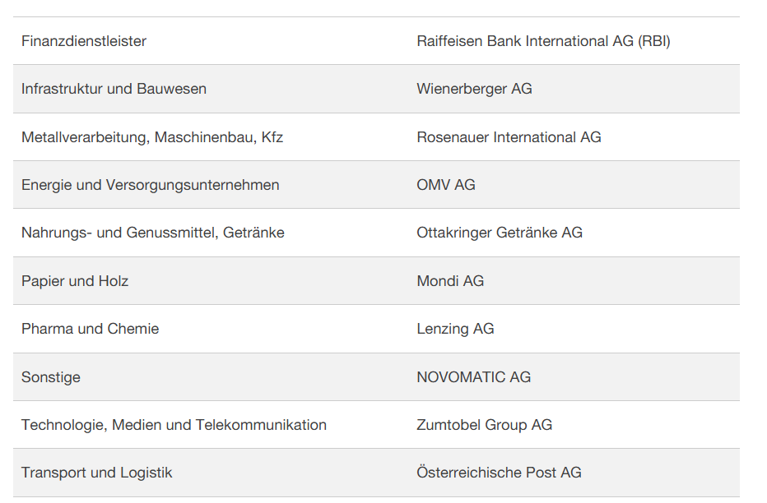

i[Unternehmen in den verschiedenen Berichtsgruppen mit einer Berichtsverpflichtung ^[Eigene Darstellung nach: pro.earth/2024/12/10/pwc-oesterreich-analysiert-nachhaltigkeitsbericht]](17.pdf)

**5.2 BERICHTSPFLICHT: KLEIN- UND MITTELBETRIEBE (KMU)**

Wie im vorhergehenden Absatz angeführt tritt auch für Klein- und Mittelunternehmen eine weitreichende Berichtspflicht im Bereich der Nachhaltigkeit in Kraft. Diese neue Verpflichtung stellt Betriebe vor erhebliche Herausforderungen, da sie nun nicht nur finanzielle, sondern auch ökologische und soziale Aspekte – die sogenannten ESG-Kriterien (Environmental, Social, Governance) – in ihren Alltag integrieren müssen. Der Prozess einer ökologischen Transformation wird dabei oft als Chance verstanden, neue Märkte zu erschließen und innovative Produkte und Dienstleistungen zu entwickeln.

Kleine und mittlere Unternehmen (KMU), die in der vor- oder nachgelagerten Lieferkette tätig sind, sind oft indirekt betroffen. Sie müssen die Nachhaltigkeitsdaten ihrer berichtspflichtigen Geschäftspartner berücksichtigen, etwa den CO2-Fußabdruck der gelieferten Waren oder Dienstleistungen. Auch Banken fordern zunehmend Nachhaltigkeitsinformationen für die Kreditvergabe.

Für Kleine und Mittlere Unternehmen (KMU) in der vor- oder nachgelagerten Lieferkette sind sehr oft indirekt betroffen, weil berichtspflichtige Geschäftspartner Daten zur Nachhaltigkeit der gelieferten Waren oder Dienstleistungen benötigen (etwa den CO2-Fußabdruck) oder auch Banken entsprechende Nachhaltigkeitsdaten für die Kreditvergabe benötigen.

**5.3 NACHHALTIGKEIT ALS CHANCE FÜR KMU**

Unternehmen sollten den Weg der Nachhaltigkeit nicht als Hürde, sondern als Möglichkeit begreifen, ihre Wettbewerbsfähigkeit langfristig zu sichern. Ein verantwortungsvoller Umgang mit Ressourcen und eine Ausrichtung auf nachhaltiges Handeln können dazu beitragen, die Zukunft positiv zu gestalten. Es geht nicht nur um das Erstellen von Berichten, sondern um die Etablierung eines zukunftsorientierten Wirtschaftens.

**Eindeutige Vorteile:**

* **Investitionen**: nachhaltige Geschäftstätigkeiten gewinnen in Bezug auf Bankenkredite zunehmend an Bedeutung.
* **National- und internationale Wettbewerbsfähigkeit**: sich dadurch von anderen Anbietern abheben um dadurch zusätzlich Aufträge zu generieren.
* **Attraktivität für Arbeitnehmer:** durch die Verbesserung der Nachhaltigkeitsgedanken, steigen die Chancen junge Talente davon zu überzeugen und anzuwerben.

**5.4 HERAUSFODERUNGEN IN BEZUG AUF ESG-REPORTING**

Die Umsetzung einer ESG-Berichterstattung stellt insbesondere für kleinere Unternehmen eine erhebliche Herausforderung dar und ist mit einer Vielzahl komplexer Anforderungen verbunden. Die Erhebung sämtlicher relevanter Daten sowie die kontinuierliche Pflege qualitativer Informationen sind nicht nur zeitaufwändig, sondern auch ressourcenintensiv. In vielen Fällen erfordert dieser Prozess den Einsatz spezieller IT-Systeme und Reporting-Software, die in der Lage sind, große Datenmengen zu verarbeiten und zu analysieren. Besonders Unternehmen, die bislang über wenig bis gar keine Erfahrung in der Nachhaltigkeitsberichterstattung verfügen, sehen sich hiermit vor erhebliche Hürden gestellt.

Die Berichtspflichten gemäß der CSRD-Verordnung erfordern von vielen Unternehmen eine gründliche Überprüfung und gegebenenfalls eine umfassende Neugestaltung interner Strukturen und Prozesse. In einigen Fällen kann dies sogar den kompletten Neuaufbau relevanter Systeme notwendig machen. Zudem verlangt diese Verordnung, dass auch die Lieferketten eines Unternehmens in die Nachhaltigkeitsberichterstattung einbezogen werden, was die Komplexität des Vorhabens noch weiter erhöht. Insbesondere die Kontrolle und Nachverfolgbarkeit internationaler Lieferketten stellen hierbei eine besonders anspruchsvolle Aufgabe dar.

Trotz dieser Herausforderungen bietet die ESG-Berichterstattung auch zahlreiche Chancen. Für Unternehmen – unabhängig von ihrer Größe –, die Nachhaltigkeit aktiv fördern und in den Mittelpunkt ihres Handelns stellen, eröffnet der Nachweis über die eigene Nachhaltigkeit erhebliche Potenziale. So kann man sich sowohl national als auch international von Mitbewerbern abheben und das Vertrauen einer Vielzahl unterschiedlicher Stakeholder gewinnen.

Zudem richtet sich das Augenmerk potenzieller Investoren zunehmend auf nachhaltige Anlageoptionen mit positiven ESG-Kennzahlen. Dabei spielen nicht nur klare und nachvollziehbare finanzielle Ergebnisse eine Rolle, sondern auch soziale und ökologische Kriterien gewinnen zunehmend an Bedeutung. Dies steigert die Chancen auf eine langfristig erfolgreiche und vertrauensvolle Zusammenarbeit. Darüber hinaus führt ein glaubwürdiges Engagement im Bereich ESG zu einer stärkeren Bindung und Motivation der eigenen Mitarbeiterinnen und Mitarbeiter, da die Nachfrage nach Arbeitgebern, die Verantwortung übernehmen und nachhaltige Werte vertreten, stetig wächst.

**5.5 ESG-REPORTING: DER RICHTIGE EINSTIEG**

Das Thema „Nachhaltigkeit“ kann zu Beginn einen zusätzlichen Aufwand für Unternehmen mit sich bringen. Viele Unternehmen, die sich für eine nachhaltigere Wirtschaftsweise entscheiden, fühlen sich anfangs oft von der Komplexität überfordert. Aus diesem Grund ist es wichtig, keine vorschnellen Entscheidungen zu treffen, sondern zunächst jene Maßnahmen zu evaluieren, die durch eine ehrliche und transparente Kommunikation in Bezug auf Nachhaltigkeitsstrategien geschaffen werden können.

In den folgenden Kapiteln wird ein praxisorientierter Leitfaden zur Erstellung einer ESG-konformen Berichterstattung entwickelt, der Unternehmen unterstützt, die einen Nachhaltigkeitsbericht nach den Vorgaben der EU-Taxonomie vorlegen müssen.

**5.6 ESG im Unternehmen**

Nachhaltigkeit im Unternehmen zu verankern geht weit über die Reduzierung des ökologischen Fußabdrucks oder den sparsamen Umgang mit Ressourcen hinaus – es erfordert eine umfassende ESG-Strategie. Eine solche Strategie kann nicht nur Risiken mindern, sondern auch neue Chancen eröffnen, was sich unmittelbar auf die Unternehmensleistung und -bewertung auswirkt. Daher ist ESG-Berichterstattung längst kein „Nice-to-have“ mehr, sondern eine essenzielle Notwendigkeit. Der Aufbau und die Pflege einer ganzheitlichen ESG-Strategie stellt jedoch eine Herausforderung dar, da sie bereichsübergreifend ist und sowohl interne als auch externe Stakeholder einbeziehen muss. Im Folgenden werden fünf entscheidende Schritte aufgezeigt, die notwendig sind, um eine ESG-Strategie erfolgreich im Unternehmen zu integrieren (1011).

[(1011 Vgl. www.cubemos.com/sustainability-blog/so-starten-sie-ihre-esg-strategie-und-ihre-csrd-berichterstattung-in-5-einfachen-schritten]

**5.6.1 CHRONOLOGIE ESG REPORTING:**

1. Information und Begleitung zum Thema Nachhaltigkeit
2. Bewusstsein schaffen und ein Team bestimmen
3. Umfeldanalyse und Datensammlung
4. Ziele und Maßnahmen festlegen
5. Nachhaltigkeitsbericht verfassen und veröffentlichen

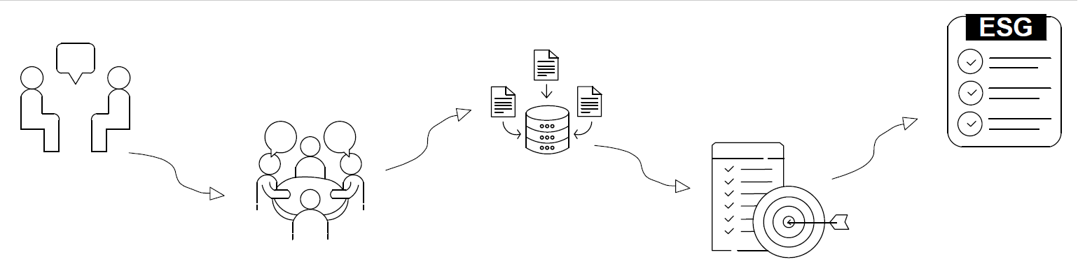

i[Bildliche Darstellung eines Ablaufes zum ESG Reporting ^[ Eigene Darstellung]](17.pdf)

**Schritt 1: Information und Begleitung zum Thema Nachhaltigkeit**

Die Einbeziehung von beratenden Unternehmen zur Erstellung des Nachhaltigkeitsberichtes wird im nachfolgenden Fall, durch das Beratungsunternehmen PwC, erbracht. Eine frühes erörtern des gemeinsamen Weges bringt zahlreiche Vorteile mit sich. Dabei wird entsteht gemeinsam mit den Experten eine klare Weichenstellung.

**Schritt 2: Bewusstsein schaffen und ein Team bestimmen**

Hierbei muss ein internes Mitarbeiterteam ausgewählt werden, welches sich mit einem Pflichtbewusstsein in Sachen Nachhaltigkeit, auseinandersetzen möchte. In größeren Unternehmen gibt es hierfür eigene Abteilungen, welche sich damit auseinandersetzen.

In kleineren Betrieben übernehmen dies üblicherweise Angestellte, welche sich parallel zum gewohnten Arbeitsalltag um die Themenbereiche Umwelt, Soziales und Unternehmensführung für die Nachhaltigkeitsberichterstattung - in Abstimmung mit der Geschäftsführung - kümmern.

**Schritt 3: Umfeldanalyse und Datensammlung**

Kriterien wie eine Stakeholder Analyse, Energieverbrauch Datenerfassung zum CO2-Fußabdruck sowie einer doppelten Wesentlichkeitsanalyse nach Interessensgruppen, stehen dabei im Vordergrund. Dies bildet die Basis für die anschließenden Zielsetzungen.

**Schritt 4 Ziele und Maßnahmen festlegen**

Durch das Sammeln von Daten, Umfragen sowie internen Abstimmungsrunden, können anschließend Verbesserungspläne ausgearbeitet und in Taten umgesetzt werden.

**Schritt 5 Nachhaltigkeitsbericht verfassen und veröffentlichen**

Die Ergebnisse werden letztendlich einer offenen, klaren und transparenten Weise zusammengesagt und in einem sogenannten ESG – Nachhaltigkeitsbericht veröffentlicht.

Die ESG Bewertung ist für Investoren ein wichtiges Mittel zur Beurteilung der Nachhaltigkeit und ethischen Leistungen eines Unternehmens. Dabei kann ein Rating von 0 bis 100 erreicht werden, wobei ein Rating von unter 50 schlecht und ein Rating ab 70 als gut bewertet wird.

ESG

**ROAD MAP**

Praxisbeispiel: Glorit Bausysteme GmbH (PwC)

**6 ESG REPORTING: DIE RICHTIGE HERANGEHENSWEISE**

Im folgenden Abschnitt wird die Vorgehensweise der Firma Glorit Bausysteme GmbH bei den ersten Schritten zur Erstellung einer ESG-Berichterstattung näher erläutert und mit praktischen Beispielen veranschaulicht.

**6.1 BEGLEITUNG ZUM THEMA NACHHALTIGKEIT**

Die Zusammenarbeit mit beratenden Unternehmen bei der Erstellung des Nachhaltigkeitsberichts erfolgt im vorliegenden Fall durch das Beratungsunternehmen PwC. Ein frühzeitiger Austausch über den gemeinsamen Weg bietet zahlreiche Vorteile. In diesem Prozess wird zusammen mit den Experten eine klare strategische Ausrichtung festgelegt.

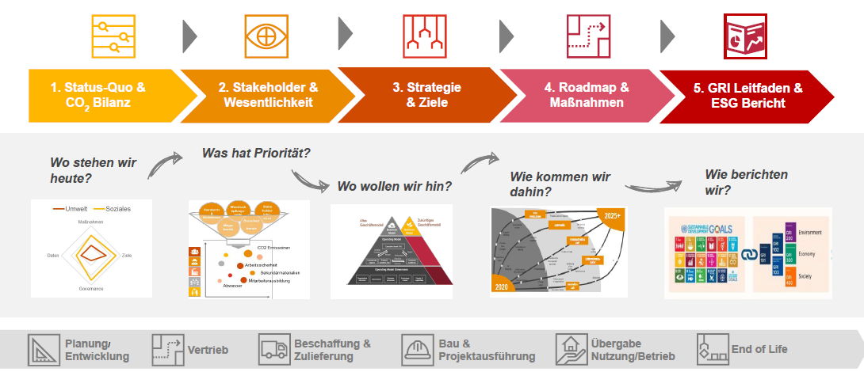

i[*gemeinsame Festlegung der Phasen für die ESG-Strategie* ^[ *Glorit (PwC)*]](37.pdf)

**6.2 BEWUSSTSEIN SCHAFFEN UND EIN TEAM BESTIMMEN**

Es ist erforderlich, ein internes Team von Mitarbeitern auszuwählen, die sich mit Engagement und Verantwortung den Themen der Nachhaltigkeit widmen möchten. In größeren Unternehmen gibt es dafür meist spezielle Abteilungen, die sich intensiv mit diesen Themen befassen. In kleineren Betrieben hingegen übernehmen häufig Mitarbeiter, die neben ihren regulären Aufgaben auch für die Bereiche Umwelt, Soziales und Unternehmensführung zuständig sind – stets in enger Abstimmung mit der Geschäftsführung.

**6.3 UMFELDANALYSE UND DATENSAMMLUNG**

Im Mittelpunkt stehen Kriterien wie eine Stakeholder-Analyse, die Erfassung des Energieverbrauchs zur Berechnung des CO2-Fußabdrucks sowie eine doppelte Wesentlichkeitsanalyse basierend auf den Interessen der verschiedenen Gruppen. Diese Elemente bilden die Grundlage für die Festlegung der anschließenden Ziele.

**6.4 EINBEZIEHUNG VON STAKEHOLDERN**

Dieser Begriff bezieht sich auf alle Personen, Gruppen oder Institutionen, die direkt oder indirekt von den Aktivitäten eines Unternehmens betroffen sind oder die selbst Einfluss auf dessen Handeln ausüben.

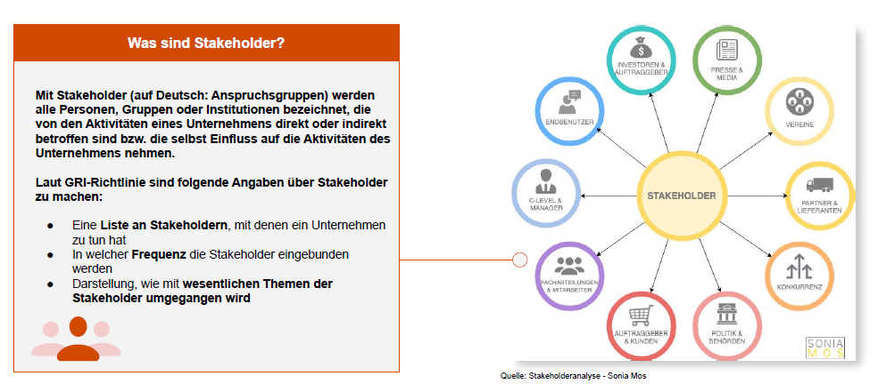

i[*Institutionen für eine Stakeholderanalyse* ^[ *Stakeholderanalyse – Sonia Mos*]](29.pdf)

**6.4.1 FRAGEBÖGEN AN STAKEHOLDER**

Der folgende Fragebogen wurde im Zuge der Befragung an alle Stakeholder aus den verschiedensten Gruppierungen gesendet:

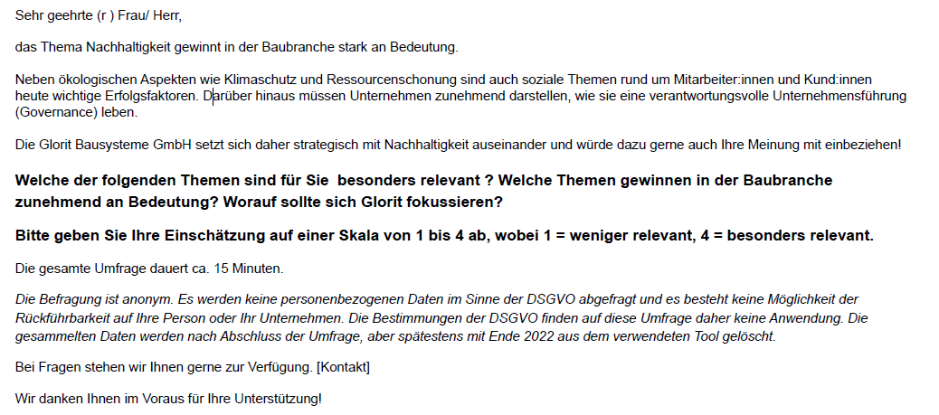

i[*vorgefertigter Fragebogen für eine Stakeholderbefragung* ^[ *PwC/Glorit)*]](24.pdf)

**6.4.1 AUSWERTUNG ZU ERFOLGTEN RÜCKMELUNGEN**

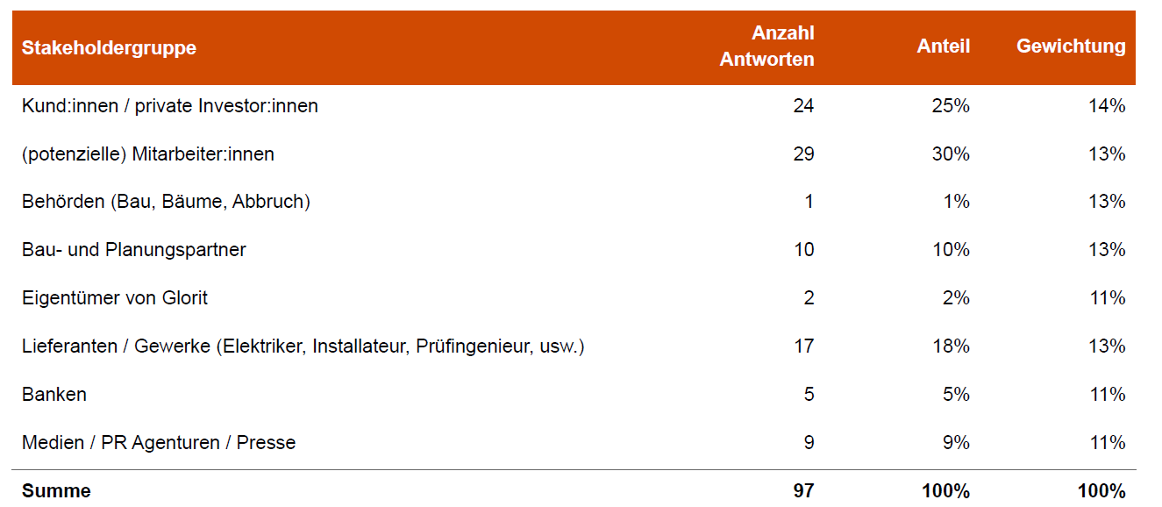

i[Antworten je Stakeholdergruppe ^[ PwC/Glorit)]](25.pdf)

**9.3.4 ENERGIEVERBRÄUCHE (GWP) AUSWERTEN**

Es besteht die Möglichkeit, den CO2-Ausstoß eines Unternehmens (Scope 1 und 2) durch die Auswertung aller Rechnungen in einer übersichtlichen Tabelle darzustellen. Im vorliegenden Fall bezieht sich dies auf die Emissionen, die bei der Firma Glorit Bausysteme durch das Verwaltungsgebäude, die Fertighausproduktionsstätte, die Lagerhallen sowie die Baustellen und Bestandsobjekte entstanden sind. Die Emissionen im Rahmen von Scope 3 werden in dieser Auswertung noch nicht berücksichtigt. Die Analyse dieser Emissionen ist für das Jahr 2026 vorgesehen, da sie mit einem höheren Aufwand verbunden ist.



i[*Scope 1+2 Verbräuche bei Glorit im Jahr 2023* ^[ *Eigene Darstellung)*]](23.pdf)

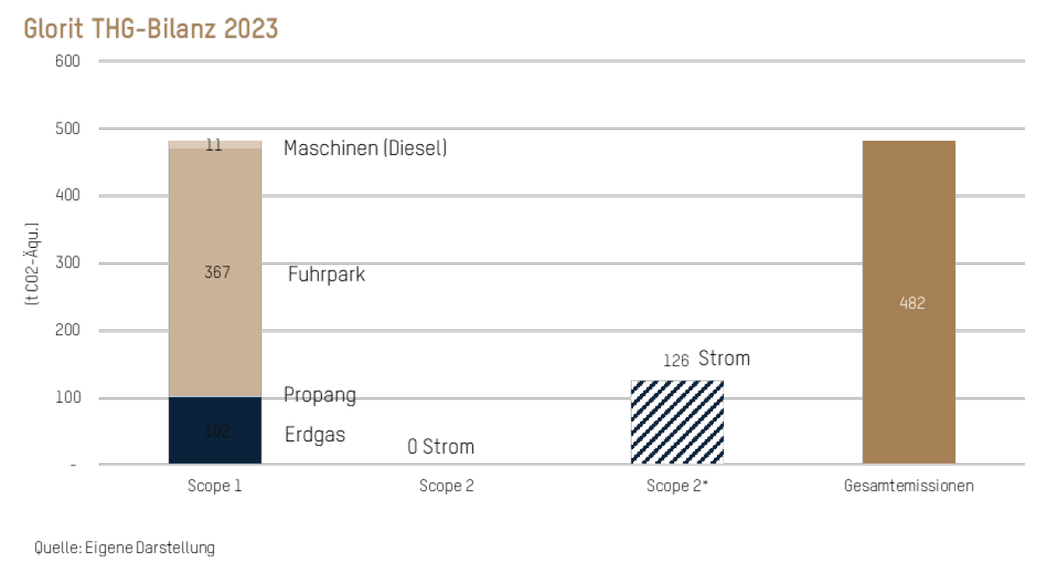

i[THG-Bilanz Glorit im Jahr 2023 ^[ Eigene Darstellung]](37.pdf)

**6.5 WESENTLICHKEITSANALYSE**

Durch das Sammeln von Daten, Umfragen und internen Abstimmungsrunden können anschließend konkrete Verbesserungspläne entwickelt und in die Tat umgesetzt werden. Zu Beginn wird ein gemeinsamer Workshop zu den relevanten Themenfeldern wie Umwelt, Soziales und Unternehmensführung durchgeführt – in diesem Fall unter der Leitung der externen Beratungsfirma PwC. Hierbei werden spezifische Chancen und Risiken, die für das Unternehmen von Bedeutung sind, eingehend diskutiert.

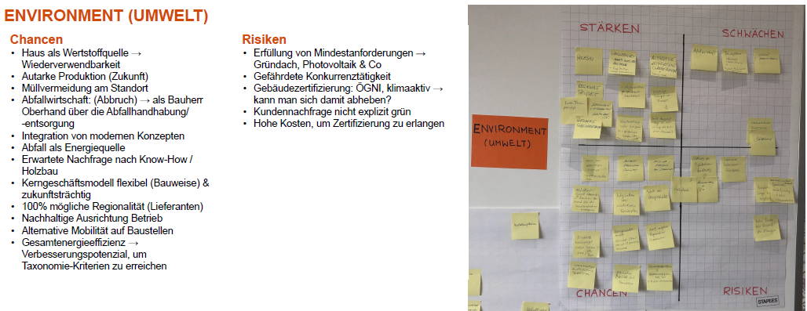

i[Workshop: Ergebnisrunde betreffend (E)nvironment ^[ Eigene Darstellung]](27.pdf)

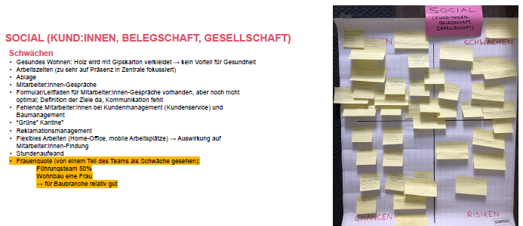

i[Workshop: Ergebnisrunde betreffend (S)ocial ^[ Eigene Darstellung]](28.pdf)

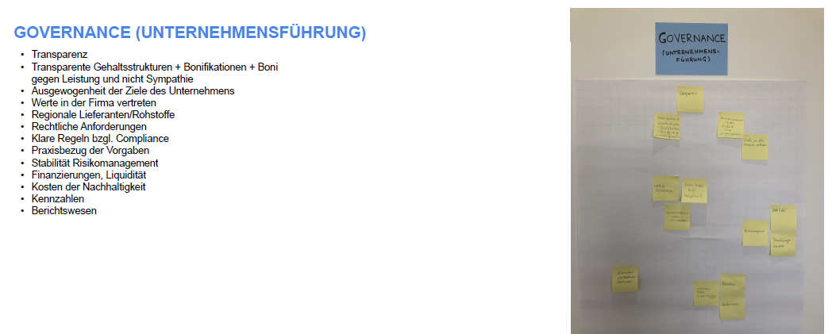Abbildung: Glorit (PwC) | Workshop betreffend (G)overnance

i[Workshop: Ergebnisrunde betreffend G)overnance ^[ Eigene Darstellung]](31.pdf)

**6.5.1 ZIELE UND MASSNAHMEN FESTLEGEN**

**Strategiepla**n: Die Ergebnisse der gemeinsamen Diskussionsrunden fließen in einen sogenannten Strategieplan ein, der den aktuellen Reifegrad sowie die Tendenz in den jeweiligen Themenbereichen (Umwelt, Soziales und Unternehmensführung) abbildet (siehe nachfolgende Auflistungen).

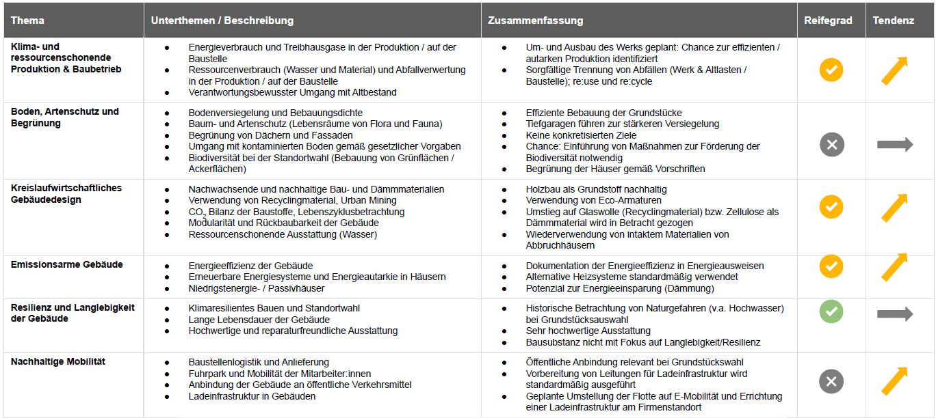

i[Ergebnisse Reifegradanalyse Environment ^[ Eigene Darstellung]](26.pdf)

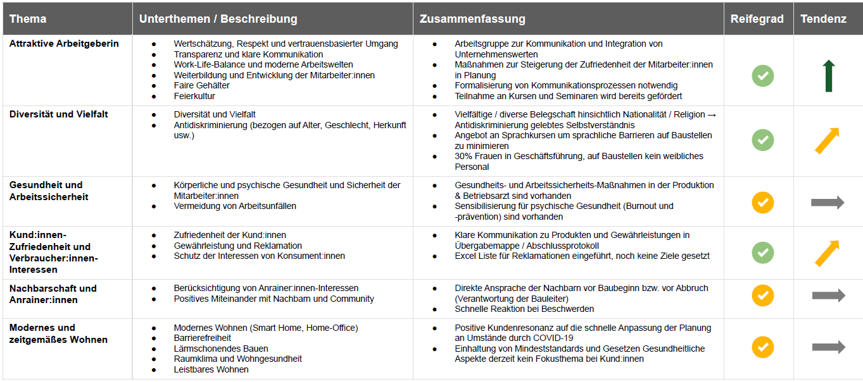

i[Ergebnisse Reifegradanalyse Social ^[ Eigene Darstellung]](33.pdf)

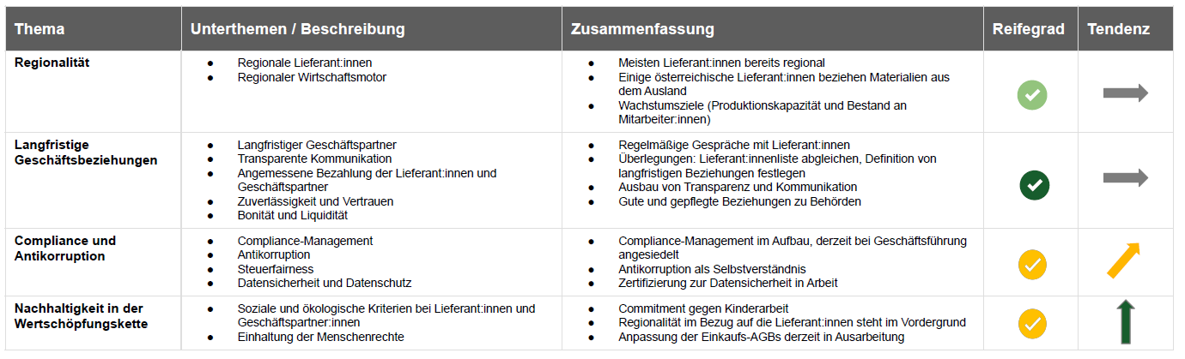

i[Ergebnisse Reifegradanalyse Governance ^[ Eigene Darstellung]](30.pdf)

Im Anhang mit dem Buchstaben A findet man die vollständige Liste der Maßnahmen zu den Nachhaltigkeitspunkten gemäß der CSRD-Verordnung.

**8.6 NACHHALTIGKEITSBERICHT VERFASSEN UND VERÖFFENTLICHEN**

Die Ergebnisse werden abschließend auf eine offene, klare und transparente Weise zusammengeführt und in einem sogenannten ESG-Nachhaltigkeitsbericht veröffentlicht.

Die ESG-Bewertung stellt für Investoren ein wichtiges Instrument zur Beurteilung der Nachhaltigkeits- und Ethikleistung eines Unternehmens dar. Diese Bewertung erfolgt auf einer Skala von 0 bis 100, wobei ein Wert unter 50 als unzureichend und ein Wert ab 70 als gut gilt. Der ESG-Bericht der Firma Glorit Bausysteme GmbH wurde bislang noch keiner Prüfungsphase unterzogen

**8.6.1 ERGEBNISDARSTELLUNG – ESG Reporting Glorit Bausysteme GmbH**

Der vollständige ESG Bericht der Fa. Glorit Bausysteme GmbH wird als Anhang dieser Diplomarbeit beigefügt und kann als Referenz für eine Nachhaltigkeitsberichterstattung herangezogen werden.



i[Workshop: Titelseite Glorit Nachhaltigkeitsbericht 2023 ^[Darstellung Glorit]](49.pdf)